РЕСПУБЛИКА БЕЛАРУСЬ
ПАСПОРТ
9037
захоронения жертв войны
(учетный номер)

1. Место и дата захоронения Гродненская область, Свислочский район, Свислочский (область, район, город,
сельский совет, католическое кладбище, 1944 года.
сельсовет, населенный пункт, число, месяц, год)
2. Вид захоронения братская могила.
3. Охранная зона (границы захоронения) длина – 2,5 м, ширина – 2 м.
4. Краткое описание захоронения и его состояние два памятника из бетона с плиткой у основания, состояние – удовлетворительное.

5. Количество захороненных:
Всего | В том числе по категориям |  |  |  |  |  |  |  | Из них |  | Приме-чание
Всего | военнослужащих |  | участников  сопротивления |  | военнопленных |  | жертв войн |  | изве-стных | неиз-вест-ных | Приме-чание
Всего | изве-стных | неиз-вест-ных | изве-стных | неиз-  вест-  ных | изве-стных | неиз-  вест-  ных | изве-стных | неиз-  вест-  ных | изве-стных | неиз-вест-ных | Приме-чание
2 | - | - | - | - | - | - | 2 | - | 2 | -

6. Персональные сведения:
№  п/п | Воинское звание | Фамилия | Имя | Отчество  (если таковое имеется) | Дата рождения | Дата гибели или смерти | Место первичного захоронения | Место службы | Место рождения и призыва
1 | - | Сташ | Адам | - | 1928 | 1944 | - | - | д. Огородники
2 | - | Сташ | Збышек | - | 1934 | 1944 | - | - | д. Огородники

7. Кто осуществляет уход за захоронением ГУ «Свислочский центр гигиены и эпидемиологии».

8. Фотоснимок захоронения 9. Карта расположения
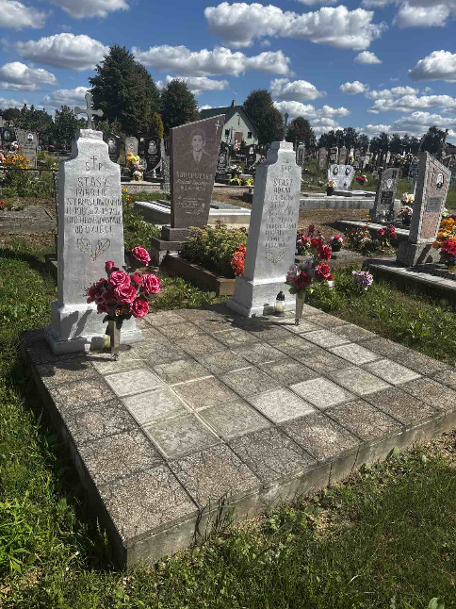
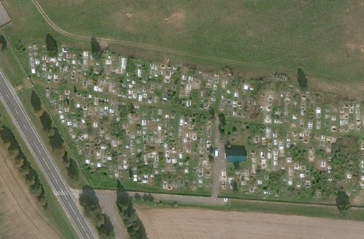

10. Дополнительная информация: убиты немецко-фашистскими захватчиками.

11. Подписи уполномоченных представителей:

Председатель Свислочского
районного исполнительного комитета А.С. Грицкевич
М.П.

« 10 » августа 2026 г.

Военный комиссар Волковысского,
Берестовицкого и Свислочского районов
полковник В.И. Герасимчук
М.П.

« 10 » августа 2026 г.

